comment les agents économiques se financent ils ?
Conférences de Gilles Robert et Frédéric Carluer

Pendant cette conférence Gilles Robert et Frédéric Carluer ont insisté sur les aspects microéconomiques qui pouvaient être étudiés dans ce nouveau programme, appuyant par exemple sur l’intérêt de considérer l’Etat comme un agent économique ordinaire. Il a été donné une conférence d’une grande densité technique, explorant tous les points du programme et dont il est difficile de faire le compte rendu dans sa précision. Au terme de cette conférence M. Montoussé précisera que le contenu donné, de grande qualité et de grand intérêt, va bien au-delà du programme et encore plus au-delà des savoirs à enseigner…
Florence Thomas
08/02/2019

comment les agents économiques se financent ils ?
Conférences de Gilles Robert et Frédéric Carluer

1 Comprendre que le financement consiste à couvrir des besoins de financement par des capacités de financement.
Le financement est un transfert d'agents à capacité vers des agents à besoin de financement.
Pour comprendre les besoins de financement et les situer dans une perspective globale, Frédéric Carluer propose de comparer les ratio besoin de financement sur PIB d’un certain nombre de pays de l’OCDE et situe la France sous la moyenne européenne, pas forcément dans le groupe des pays les plus déficitaires, mais déficitaire parmi des partenaires européens pour l’UE et mondiaux plutôt excédentaires.
Il pointe les besoins de financement de l’Etat français qu’il situe à 180 milliards d’euro sans discontinuer depuis la crise de 2008, 50% de plus que la moyenne 2001-2007, notamment durablement creusé par le poids du remboursement d'une dette qui s'autoentretient. On observe ensuite, toujours en France les ratio besoin de financement/ capacité de financement sur PIB.de l’ensemble des agents, ce qui laisse à nouveau apparaitre le situation critique du financement des dépenses de l’Etat. Frédéric Carluer construit à cet égard un indicateur qui met en évidence le poids des dépenses par rapport aux recettes et non au PIB. (voir plus loin).
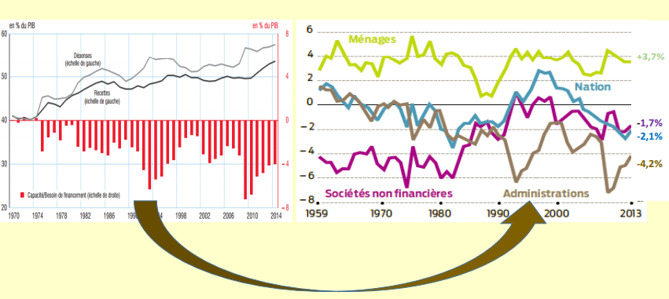

-2 Comprendre que le taux d’intérêt – à la fois la rémunération du prêteur et le coût du crédit pour l’emprunteur – est le prix sur le marché des fonds prêtables.

On se concentre sur le taux du marché interbancaire ("prix du marché des fonds prêtables") de fait très peu éloigné du taux d'intérêt directeur, sauf périodes exceptionnelles.
F. Carluer insiste sur l’intérêt de distinguer taux euribor et taux eonia. Il s’agit bien de montrer que le taux d’intérêt est le prix de de la monnaie sur le marché des fonds prêtables et donc un prix sur le marché interbancaire.
Taux euribor est un taux à trois mois : c’est le Taux du marché monétaire européen, il est égal à la moyenne arithmétique des taux offerts sur le marché bancaire européen pour une échéance déterminée (entre 1 semaine et 12 mois). Il est publié par la Banque centrale européenne à partir de cotations fournies quotidiennement par 64 banques européennes. (source les echos.)
EURIBOR sert de référence pour de nombreux emprunts à taux variable dont le taux d'intérêt est calculé comme EURIBOR 6 mois + une marge actuarielle (par exemple 0,45%). (source les echos)
Le taux eonia (euro overnightaverage rate) est calculé au jour le jour la Banque Centrale Européenne à partir des informations fournies par les mêmes banques de référence que l'Euribor et diffusé à 19 heures.
On note au passage que nommer et distinguer ces taux peut avoir un intérêt pédagogique dans le sens où ce vocabulaire est mobilisé par les agences bancaires pour la justification des taux d’emprunts et de rémunération des produits d’épargne et financiers.
On nous présente un graphique linéaire qui note la tendance générale à décroissance des taux d’intérêts moyens pour la zone euro et certains pays de la zone, bons ou mauvais élèves, l’écart avec l’Espagne n’étant pas si grand.
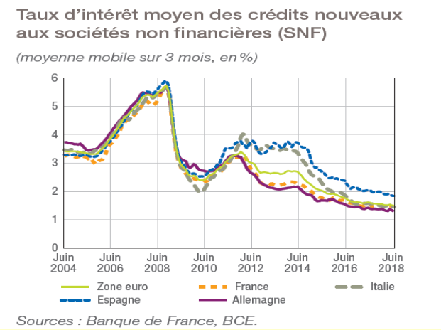

On peut observer sur un second graphique linéaire , en miroir, que le prix auquel on emprunte l’argent est corrélé au prix auquel on rémunère les produits financiers, la rémunération des produits financiers suivant la même pente que le taux d’intérêt long.

3 Savoir que le revenu disponible des ménages se répartit entre consommation et épargne et qu’ils peuvent dégager des besoins ou des capacités de financement.

On rappelle l’évolution du taux d’épargne des ménages français de 1950 à 2016 situé depuis le début des années 90 autour de 14%, insistant sur les 5% du taux d’épargne financière, une épargne peu mobilisée donc pour le financement des activités productives ou financières. Par contre on compare ce taux d’épargne à l’extraordinaire taux d’épargne chinois, source d’une capacité de financement phénoménale.

4- Savoir ce qu’est l’excédent brut d’exploitation et comprendre que les entreprises se financent par autofinancement et financement externe (emprunts bancaires et recours au marché financier, en particulier actions et obligations).

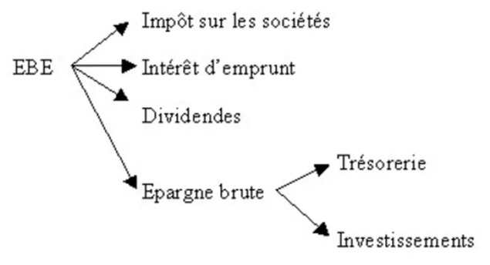
Frédéric Carluer rappelle qu’il s’agit d’un indicateur comptable qui pour met en évidence l’importance de la trésorerie… Il rappelle qu’1/4 des entreprises françaises ont des problèmes de liquidité.

Il définit ensuite le concept d’EBITBA qui donnerait une image plus fiable que l’EBE de l’activité opérationnelle de l’entreprise. Si cet indicateur n’existe pas en comptabilité française, dans le bilan d’entreprise en particulier, il est néanmoins utilisé par de nombreuses entreprises. Cet indicateur n’est pas au programme mais permet d’introduire la notion de « goodwill », "sur valeur", qui participe à la valeur de l’entreprise et permet de comprendre le différentiel parfois étonnant entre capitalisation boursière ou cote à l’entrée en bourse de start ups par exemple et valeur de leurs actifs immobilisés.

Après cette parenthèse, Frédéric Carluer met en évidence l’évolution de l’épargne (destinée à l’autofinancement) dans l’EBE, puis dresse le bilan du financement des entreprises françaises aujourd’hui largement soutenu par les banques via le crédit tandis que le choix américain se porte très massivement sur les encours d’obligations.
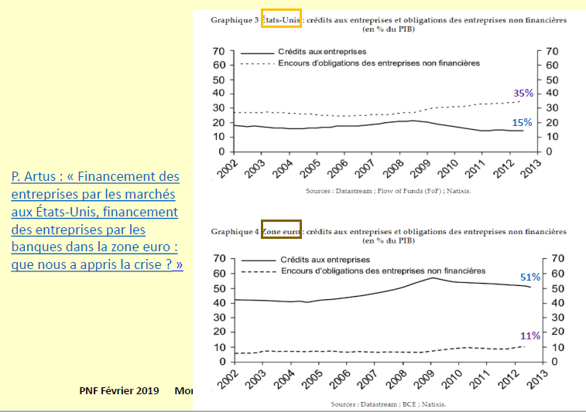
En France, en 2018, 63% du financement des sociétés non financières françaises provient du crédit bacaire et 37% des marchés, (source BDF).

5- Savoir que le solde budgétaire résulte de la différence entre les recettes (fiscales et non fiscales) et les dépenses de l’État ; comprendre que le déficit budgétaire est financé par l’emprunt et savoir qu’une politique de dépenses publiques peut avoir des effets contradictoires sur l’activité (relance de la demande / effet d’éviction).
Le solde budgétaire français est caractérisé par un déficit puis plus de 20 ans. Après nous avoir proposé une carte des déficits publics européens parmi lesquels le déficit français n’est pas le plus mauvais bien que mauvais, à nouveau F. Carluer insiste sur la situation critique de la France dont le solde budgétaire ne peut être financé par les recettes qu’elles soient fiscales ou non fiscales. Le déficit représente certes 2.6% du PIB mais 22% des recettes fiscales en 2017 . La carte montre une situatin plus pessimiste pour 2018, avec un solde public déficitaire de 3.1% du PIB.
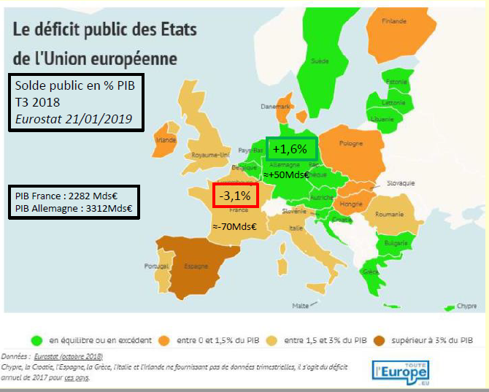
On nous proposera pour décrire la mécanique de l’effet d’éviction de déplacer les courbes d’offre sur une représentation graphique du modèle ISLM.

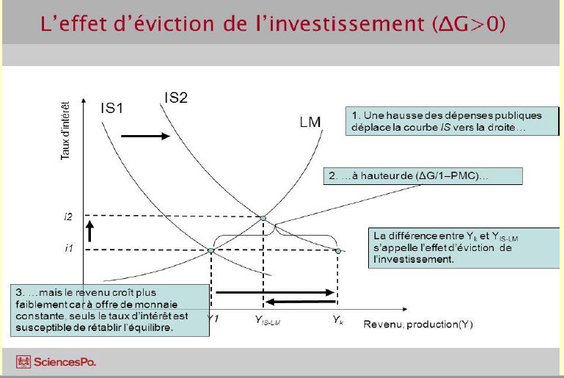

Le déficit public européen évince-t-il vraiment les entreprises du marché des fonds prêtables ?
Les crédits aux entreprises en France augmentent plus qu’en Allemagne, de l’ordre de 4 à 6 % par an pour les deux pays) et décroissent en Italie depuis 2014. « Sur le vieux continent le total des bilans des banques de la zone euro, principales entité du marché bancaire, représente environ 3.5 fois le PIB global de la zone. » La question devient alors…que font donc les banques de tout cet argent ?

Qu’est ce que la monnaie et comment est elle créée ?

- 1 Connaître les fonctions de la monnaie et les formes de la monnaie.
Gilles Robert rappelle brièvement les trois fonctions de la monnaie. Il ajoute que la combinaison des trois fonctions qui donne la fonction de monnaie. Chaque fonction est une condition nécessaire mais pas suffisante, une monnaie doit combiner les trois fonctions : toute unité de compte n’est pas monnaie (par exemple les anciens francs). La monnaie est aussi un intermédiaire des échanges et a la fonction de réserve de valeur. A ce propos G. Robert cite Keynes : «la détention de monnaie ouvre un droit à une consommation future», «La monnaie est un lien entre le présent et le futur».J.-M.Keynes
Il ajoute que nous devons contester le mythe selon lequel la monnaie serait une innovation sociale qui permet lorsqu’elle se répand de simplifier les échanges, nous devons déconstruire « la fable du troc », JM Servet. https://www.persee.fr/doc/numi_0484-8942_2001_num_6_157_2314
Et enfin G. Robert mentionne que la monnaie est une institution qui repose sur la confiance.
«La monnaie n’est pas une marchandise ou un instrument facilitant les échanges, mais le lien institutionnel qui met en relation les producteurs les uns avec les autres et qui ,par ce fait même, rend les échanges possibles, La monnaie est un rapport social», A. Orlean. Il cite encore Michel Aglietta : « La confiance en la monnaie est l’alpha et l’omega de la société » « La monnaie entre violence et confiance », Michel Aglietta et André Orléan.
Sur l’évolution des formes de la monnaie, il rappelle qu’elles ont pu et peuvent se superposer plutôt qu’elles ne se succèdent et à nouveau mobilise la notion de confiance puisque au final toute monnaie est fiduciaire. F. Simiand. G. Robert fait remarquer la difficulté à évaluer la quantité de pièces et billets circulant en France, puisqu’elles circulent en réalité dans tout l’espace européen ! On pointera la dématérialisation de la monnaie.

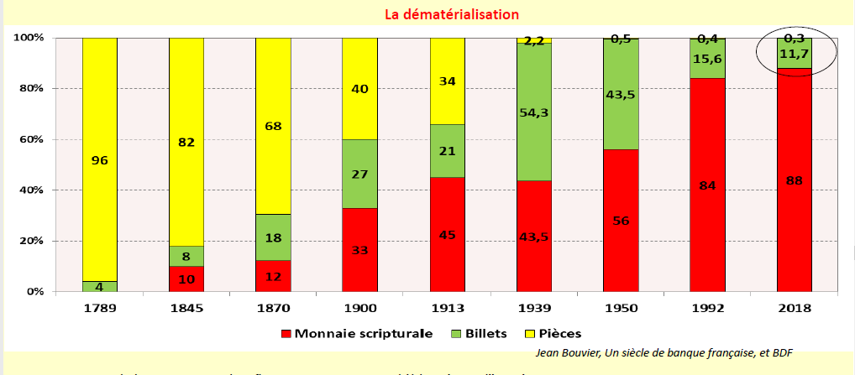

On ne peut éviter la question des cryptomonnaies, avec deux anecdotes amusantes qui expriment la difficulté du bitcoin à être une authentique réserve de valeur : une veuve canadienne dont le mari est décédé avant de livrer les codes et un ordinateur envoyé à la déchetterie ! Au passage, on cite F. Hayek, «Pour une vraie concurrence des monnaies », que peut être incarnent les monnaies locales, complémentaires et cryptomonnaies.
On ne confondra pas formes de la monnaie et moyens de paiement.

2 - Comprendre comment le crédit bancaire contribue à la création monétaire, à partir du bilan simplifié d’une entreprise et de celui d’une banque.

On commence par rappeler les conventions qui permettent de mesurer la quantité de monnaie en circulation, et pointe la difficulté à établir une frontière nette entre monnaie et actifs financiers.
Quant au mécanisme de création monétaire, G. Robert propose une lecture de deux bilans en miroir pour mettre en évidence le mécanisme par lequel les crédits font les dépôts.
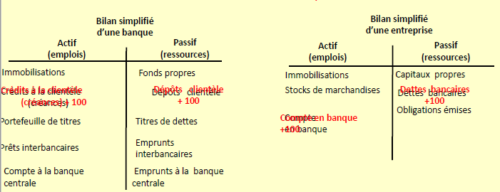
G. Robert note bien que c’est une création monétaire. Puisque les crédits font les dépôts, la monnaie est effectivement créée « ex nihilo », et cite le bon mot « faux monnayeurs » que dénonçait Maurice Allais : « Dans son essence, la création monétaire ex nihilo actuelle par le système bancaire est identique, je n'hésite pas à le dire pour bien faire comprendre ce qui est réellement en cause, à la création de monnaie par des faux-monnayeurs, si justement condamnée par la loi. Concrètement elle aboutit aux mêmes résultats. La seule différence est que ceux qui en profitent sont différents ». Gilles Robert ajoute avec amusement qu’une votation suisse (sorte de référendum populaire) proposait le 10 juin dernier de confier l’intégralité de la création monétaire à la Banque Nationale Suisse. Les suffrages n'ont pas abondé la votation. En résumé, la création monétaire ne va pas de soi.

La création monétaire n’est pourtant pas illimitée : les fuites institutionnelles que constituent les réserves obligataires mais aussi les fuites autonomes que sont les retraits, c’est à dire l’accès aux liquidités freinent l’expansion de monnaie.

Pour en savoir plus, on nous propose la lecture de F. Mishkin, « monnaie, banque et marchés financiers », mais aussi un hors série d’Alternative Economique par entre autres J. Couppey Soubeyran https://www.alternatives-economiques.fr/quest-monnaie-cree/00040360 et un article extrait du bulletin de la Banque de France de mars avril 2017 sur « les crédits nouveaux à l’habitat des ménages ». https://publications.banque-france.fr/mars-avril-2017

3 Comprendre le rôle de la banque centrale dans le processus de création monétaire, en particulier à travers le pilotage du taux d’intérêt à court terme sur le marché monétaire, et comprendre les effets que ces interventions peuvent produire sur le niveau des prix et sur l’activité économique

On recense deux axes de pilotage du taux d’intérêt : le premier par les liquidités bancaires (contenir ou non les réserves obligatoires et les politiques d’open market), et le second par la politique des taux d’intérêt directeur. Quels en sont les effets ?
Deux conceptions sont possibles :
Soit la monnaie est exogène soit la monnaie est endogène. Selon ces deux conceptions, le rôle de la banque centrale varie :
« En se fondant sur le mécanisme du multiplicateur de crédit, les tenants de la théorie de la monnaie exogène considèrent qu’il suffit de contrôler la quantité de monnaie centrale pour contrôler l’ensemble de la création de monnaie par le système bancaire. » Alain Beitone, « La monnaie dans les théories économiques » in Cahiers Français Hors Série n°7, Janvier 2015, p.80-81
Cependant, « les banques n’ont pas besoin de détenir au préalable un excédent de monnaie centrale pour prêter. Elles prêtent puis se refinancent. Dans ce cas, les banques créent la quantité de monnaie qu’elles souhaitent en répondant à la demande de crédit de leurs clients, et la base monétaire s’ajuste en conséquence. Après avoir crée une quantité supplémentaire de monnaie en accordant des crédits (par exemple), les banques devront se procurer une fraction de monnaie centrale pour se refinancer. La base monétaire devient une division de la quantité de monnaie mise en circulation par les banques. C’est le mécanisme du diviseur de crédit. Dans ce schéma, la monnaie est endogène car elle résulte d’une demande propre au système économique. Dans un système de monnaie endogène, la capacité de la banque centrale à contrôler la monnaie et donc à pouvoir conduire une politique monétaire est remise en question. Pour autant, la maîtrise qu’elle conserve de la quantité et des modalités de refinancement lui préserve une influence, certes indirecte sur la création monétaire, mais déterminante pour le fonctionnement du secteur bancaire." Jézabel Couppey-Soubeyran, Monnaie, banques, finance, collection Licence, PUF, 2ème édition, 2012
Quels effets sur l’activité économique et sur les prix ?
Si la monnaie est endogène, alors le crédit accordé aux entreprises relance l’activité économique et l’emploi . La monnaie est active. Quand Keynes choisit comme titre de la théorie générale « théorie générale de l’emploi, de l’intérêt et de la monnaie », le taux d’intérêt est bel et bien le trait d’union entre l’emploi et la monnaie.
J. Couppey Soubeyran pose que la monnaie est endogène mais les prêts économiques ne sont pas l’activité principale des banques et la monnaie circule plus dans la sphère financière que dans l’activité réelle. Les taux d'intérêt ont donc peu d’effet sur les prix et l’activité réelle sinon que l’inflation pourrait se déplacer sur les produits financiers.
Que penser des effets réels du quantitative easing dans ce cadre ? Il n’est pas tout à fait évident qu’il ait nourri, autant qu’on pourrait le soupçonner, des bulles, immobilières en particulier. C’est ce qui est débattu dans un article mené par C. Blot et alii, dans le n°58 de la revue de l’OFCE. https://www.ofce.sciences-po.fr/pdf/revue/10-158OFCE.pdf

.

